**Veselí nad Moravou - oprava zbývající části silnice I/54 u Polikliniky**

Ředitelství silnic a dálnic bude od pondělí 14. srpna provádět kompletní opravu úseku silnice I/54 (ul. Blatnická) a přilehlých autobusových zastávek. Celková oprava komunikace v délce 219 m je plánovaná od křižovatky s ulicí Dvořákova a Kollárova po parkoviště U Polikliniky. Na tuto opravu by měly plynule navázat stavební práce související s vybudováním nového kruhového objezdu.

**UPOZORŇUJEME**, že práce na silnici I/54, ul. Blatnická, budou probíhat za **vyloučení vozidel do 9 t a linkových autobusů**, pro které bude stanovena objízdná trasa vedená po místní komunikaci na ul. Hutník a ul. Dvořákova. Nákladní vozidla budou moci přes stavbu projíždět za kyvadlového provozu řízeného semafory. **Autobusové zastávky** U Polikliniky budou v rámci úprav **přesunuty** na Hutník.

Prosíme řidiče o ohleduplnost a dodržení objízdných tras a přechodného dopravního značení!

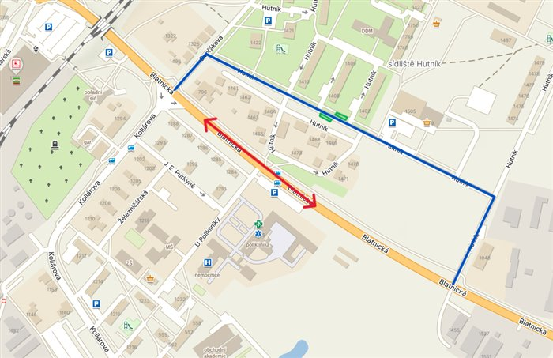

\***modře**značená objízdná trasa pro vozidla do 9 t a autobusy

\***zeleně** značeny náhradní autobusové zastávky na Hutníku

\***červeně** značen opravovaný úsek silnice I/54